Урок «Чтения» 7 класс
Тема: Ю.И. Коваль «Капитан Клюквин» (I часть)
- Повторение.
Задание:
1). О чем были рассказы-диктанты, которые писал автор?
__________________________________
2). Какие предметы преподавал Ю.И. Коваль в школе?
__________________________________
- Объявление темы урока.
Рассказ Юрия Иосифовича Коваля «Капитан Клюквин» (I часть)
- Словарная работа.
Знакомство с новыми словами.
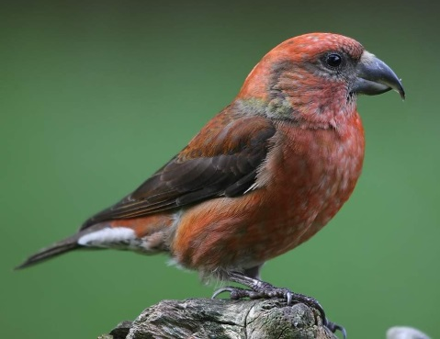
Клёст - лесная певчая птица из семейства вьюрковых, отряда воробьинообразных. Характеризуется мощным клювом с перекрещивающимися кончиками и питанием семенами ели и других хвойных деревьев.

Убогая песня - бедная по звучанию, мало эмоциональная, малозвучная.
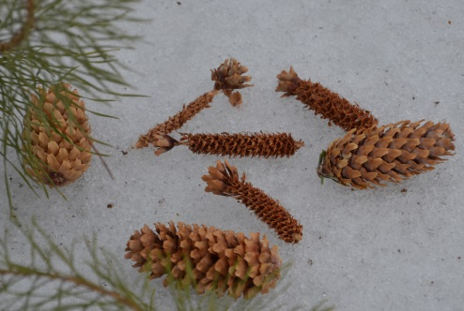
Презрение – крайняя степень неуважения.
Кочерыжка (здесь) - обглоданная шишка.

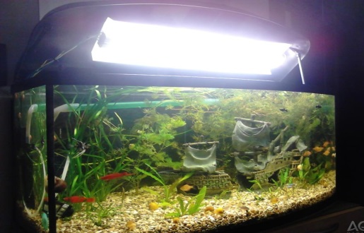
Рефлектор – лампа для подсвечивания аквариума.

Знакомство с содержанием IV части сказки.
Прочитать.
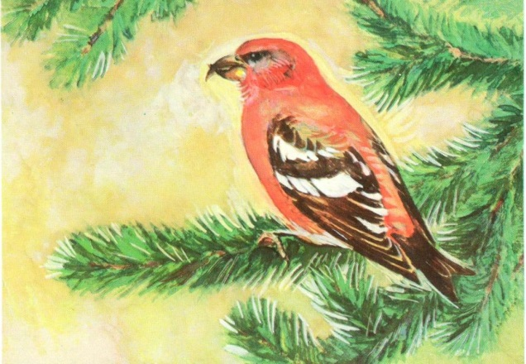
На Птичьем рынке за три рубля купил я себе клеста.
Он был с перьями кирпичного и клюквенного цвета, с клювом, скрещённым, как два кривых костяных ножа.
Дома я поставил клетку на окно, чтоб клёст мог поглядеть на улицу. Он сидел на своей жёрдочке торжественно и гордо, как командир на коне.
Я бросил в клетку семечко подсолнуха. Командир соскочил с жёрдочки, взмахнул клювом − семечко разлетелось на две половинки. А командир снова взлетел на своего деревянного коня, пришпорил и замер, глядя вдаль.
Надо было придумать клесту имя. Мне хотелось, чтоб в имени был отмечен и его командирский нрав, и крепкий клюв, и красный цвет оперения.
Нашлось только одно слово, в котором есть и клюв и красный цвет, − клюква.
Всю ночь за окном слышен был дождь и ветер. Капитан Клюквин спал неспокойно, встряхивался, будто сбрасывал с перьев капли дождя.
Его настроение передалось мне, и я тоже спал неважно, но проснулся всё же пораньше, чтобы послушать утреннюю песню Капитана.
Рассвело. Солнечное пятно еле наметилось в пасмурных облаках, низко бегущих над крышей мелькомбината.
«Цик…» − услышал я.
Потом ещё: «Цик, цик…»
«Убогая песня, − думал я. − «Цик», и всё. Маловато».
Почистив перья, Капитан Клюквин снова начал цикать. Вначале медленно и тихо, но после разогнался и кончил увесисто и сочно: «Цок!» Капитан помолчал, поглядел задумчиво в окно и запел.
Песня началась глухо, незаметно. Послышался тихий и печальный звук, что-то вроде «тиуууу-лиууу». Звук этот сменился задорным посвистом. А после зазвенели колокольчики, словно от жаворонка, трели и рулады, как у певчего дрозда.
Капитан Клюквин был, оказывается, настоящий певец.
Пасмурная осень тянулась долго. Солнечных дней выпадало немного, и в комнате было тускло. Только огненный Капитан Клюквин веселил глаз.
Красный цвет горел на его перьях .И характер у Капитана был весёлый. Целый день прыгал он по клетке, расшатывал клювом железные прутья или выламывал дверцу. Но больше всего он любил долбить еловые шишки.
Зажав в когтях шишку, он вонзал клюв под каждую чешуинку и доставал оттуда смоляное семечко. Гладкая, оплывшая смолой шишка становилась похожей на растрёпанного воробья. Скоро от неё оставалась одна кочерыжка. Но и кочерыжку Капитан долбил до тех пор, пока не превращал в щепки.
Прикончив все шишки, Капитан принимался долбить бузинную жёрдочку − своего деревянного коня. Яростно цокая, он смело рубил сук, на котором сидел.
Мне захотелось, чтоб Клюквин научился брать семечки из рук.
Я взял семечко и просунул его в клетку. Клюквин сразу понял, в чём дело, и отвернулся.
Тогда я сунул семечко в рот и, звонко цокнув, разгрыз его.
Удивительно посмотрел на меня Капитан Клюквин. Во взгляде его были и печаль, и досада, и лёгкое презрение ко мне.
«Мне от вас ничего не надо», − говорил его взгляд.
Да, Капитан Клюквин имел гордый характер, и я не стал с ним спорить, сдался, бросил семечко в кормушку. Клёст мигом разгрыз его.
− А теперь ещё, − сказал я и просунул в клетку новое семечко.
Капитан Клюквин цокнул, вытянул шею и вдруг схватил семечко.
С тех пор каждый день после утренней песни я кормил его семечками с руки.
Осень между тем сменилась плохонькой зимой. На улице бывал то дождь, то снег, и только в феврале начались морозы. Крыша мелькомбината наконец-таки покрылась снегом.
Кривоклювый Капитан пел целыми днями, и песня его звучала сочно и сильно.
Один раз я случайно оставил клетку открытой.
Капитан сразу вылез из неё и вскарабкался на крышу клетки. С минуту он подбадривал себя песней, а потом решился лететь. Пролетев по комнате, он опустился на стеклянную крышку аквариума и стал разглядывать, что там делается внутри, за стеклом. Там под светом рефлектора раскинулись тропические водоросли, а между ними плавали тёмные рыбки, рассечённые золотой полосой.
Подводный мир заворожил клеста. Радостно цокнув, он долбанул в стекло кривым клювом. Вздрогнули рыбки, а клёст полетел к окну.
Он ударился головой о стекло и, ошеломлённый, упал вниз, на крышу клетки….
- Прослушать песню клеста.
http://promosounds.ru/

- Закрепление.
Письменно ответить на вопросы, подчеркнутые карандашом.
1). За какие качества клёст был назван автором Капитан Клюквин?
2) Любимое занятие клеста.

- Сделать аудиозапись любого понравившегося отрывка (1минута).
- Для учащихся сниженного уровня.
Раскрасить рисунок.
